**Autoevaluační zpráva mateřské školy pro školní rok 2018/19**

***MŠ Líšnice***





Lucie Vebrová, Mgr. Alena Fialová,

vedoucí učitelka MŠ ředitelka školy

|  |  |
| --- | --- |
| **1. Základní údaje o škole** | |
| název školy | ***Základní škola a mateřská škola Líšnice, okres Praha - západ*** |
| adresa školy | ***Líšnice 19, Mníšek pod Brdy, 252 10***  ***Líšnice 224, Mníšek pod Brdy, 252 10*** |
| právní forma | ***příspěvková organizace/školská právnická osoba*** |
| IČO | *458 450 85* |
| IZO | *181 041 057* |
| identifikátor školy | *600 053 237* |
| vedení školy | ***Ředitelka: Mgr. Alena Fialová***  ***Vedoucí učitelka: Lucie Vebrová*** |
| kontakt | *tel.:318 592 657, 605752584*  *fax: 318 592 657*  *e-mail:mslisnice@zslisnice.cz*  *www:* <https://ms-listecek.webnode.cz/> |

|  |  |
| --- | --- |
| **zřizovatel** |  |
| název zřizovatele | *Obec Líšnice, Praha - západ* |
| adresa zřizovatele | *Líšnice 175* |
| kontakt | *tel.:318 592 141*  *e-mail: urad@obeclisnice.eu* |

|  |  |
| --- | --- |
| **kapacita školy** | kapacita |
| **Mateřská škola** | **28 dětí** |
| *Základní škola* | *100* |
| *Školní družina* | *50* |
| *Školní jídelna MŠ a ZŠ* | *190* |

|  |  |  |  |  |
| --- | --- | --- | --- | --- |
| **součást školy** | Počet tříd/ oddělení | Počet dětí/ žáků | Počet dětí/žáků na třídu (průměr) | Počet pedagogů + asistentů pedagoga |
| **Mateřská škola** | **1** | **28** | **28** | **2 + 0** |
| *1. stupeň ZŠ* | *4* | *77* | *19,3* | *6 + 1* |
| *Školní družina* | *2* | *50* | *25* | *2 + 0* |
| *Školní jídelna MŠ a ZŠ* | *x* | *105* | *x* | *x* |

**2. Charakteristika školy**

Naše krásná mateřská školka s poetickým názvem Lísteček (jako lísteček lísky, která tu roste všude kolem nás a dala kdysi jméno i naší obci), je kouzelné místo pod střechou více než 150 let staré školní budovy. Místo, které je prodchnuto krásným geniem loci nabízející našim nejmenším malý ráj, ve kterém si mohou hrát, poznávat svět kolem sebe a učit se žít v kolektivu spolu s ostatními dětmi a dospěláky.

V březnu 2019 byl zahájen provoz dvou tříd ZŠ a jedné třídy MŠ v prostorách moderní dřevostavby. Zde se také dětem snažíme zajistit harmonické bezpečné a šťastné prostředí plné důvěry a pochopení pro individuální potřeby dětí.

A v čem je naše mateřská škola výjimečná?

* Vynikající znalostí každého dítěte, což umožňuje doslova rodinné prostředí naší školy a úzký vztah učitelů se zákonnými zástupci, obcí a širší veřejností.
* Pozitivní atmosférou mezi dospěláky a dětmi i mezi dospěláky navzájem, což vnáší do naší školky klid a pohodu.
* Úzkým propojením života mateřské školy a školy základní, což umožňuje našim předškolákům plynulý a přirozený přechod do základní školy.

Mateřská škola v Líšnici byla v tomto školním roce koncipovaná jako jednotřídní zařízení s odloučeným pracovištěm, které bylo otevřeno v březnu 2019. Kapacita mateřské školy zapsaná do rejstříku škol a školských zařízení je nyní 56 dětí, na začátku školního roku bylo 28 dětí.

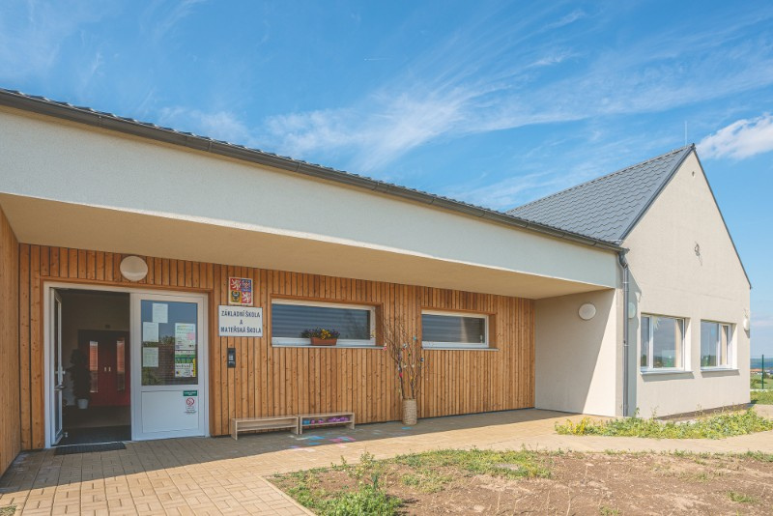

Mateřská škola je řízená ředitelkou, která je zároveň ředitelkou základní školy. Systém řízení je popsán v organizačním řádu školy. Ve školce dále kromě pedagogických zaměstnanců pracují pracovnice úklidu a dle finančních a organizačních možností též školní asistent.

Mateřská škola se nachází uprostřed obce v budově základní školy a je situována v podkroví. Před zahájením provozu byl prostor podkroví kompletně zrekonstruován.

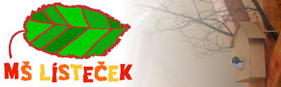

Prostory školy tvoří vstupní schodiště, šatna, jídelna, třída, odpočívárna / herna, umývárna a toalety dětí a sprchový kout. V zahradě školy vzniklo dětské hřiště s herními prvky, pískovištěm a domečkem, které je určeno pro potřeby mateřské školy.

Od března 2019 byl zahájen provoz v nové moderní dřevostavbě, kde se nachází jedna třída mateřské školy, dvě třídy základní školy a třída družiny. Dále zde najdeme vstupní halu, šatnu, třídu / jídelnu, hernu / odpočívárnu, umývárnu se sprchovým koutem a toalety (oddělené paravany).

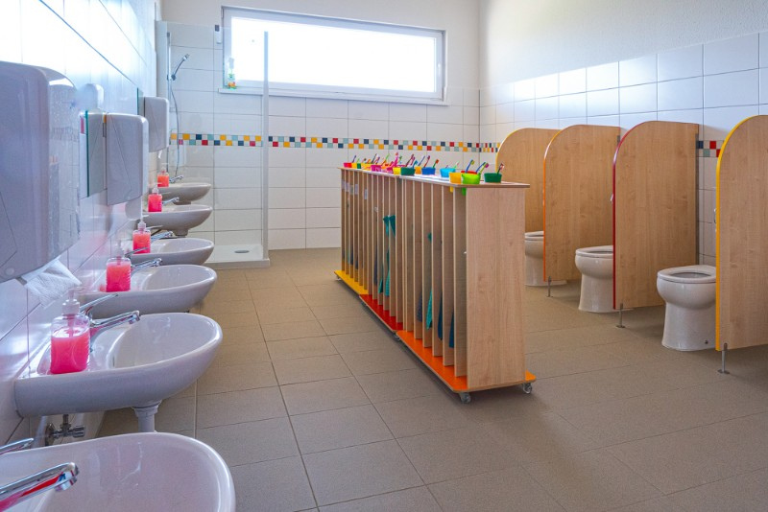

**3. Autoevaluace školy**

|  |  |  |  |  |
| --- | --- | --- | --- | --- |
| PŘEDMĚT EVALUACE | METODY EVALUACE | PLÁN (ČASOVÝ) | ODPOVĚDNOST | POZNÁMKY |
| **SOULAD ŠVP S RVP** | Porovnání textu.  Kritéria souladu. | Dle změny znění RVP.  Zásadní změna podmínek. | Ředitelka školy.  Ředitelka školy. | Ve spolupráci s vedoucí učitelkou MŠ a dalšími ped. pracovníky. |
| **PLNĚNÍ CÍLŮ ŠVP** | Hospitace.  Zápisy v třídní knize.  Týdenní plány. | 1 x za ½ roku či dle potřeby. Zápisy a plány 1 x měsíčně. | Ředitelka školy. | Cíle jasně stanoveny v ročním plánu, který se rozpadá na měsíční a týdenní plány. |
| **ZPŮSOB REALIZACE A ZPRACOVÁNÍ** | Hospitace.  Portfolia dětí.  Fotodokumentace. | 1 x za ½ roku či dle potřeby.  Dle potřeby, min. 4 x za rok.  Dle potřeby. | Ředitelka školy.  Ředitelka školy, učitelky MŠ. | Výsledky konzultovány na ped. radách a provozních poradách. |
| **PRÁCE UČITELŮ VČETNĚ SEBEREFLEXE** | Hospitace.  Rozhovor.  Portfolia učitelů.  Docházka učitelů. | 1 x za ½ roku či dle potřeby.  Min. 1 x ročně (appraisal).  Náhodně (dobrovolné).  Měsíčně. | Ředitelka školy, ped. pracovníci.  Ředitelka školy.  Ped. pracovníci, ředitelka školy.  Hospodářka školy, ředitelka. | Rozhovor možný dle potřeby.  Portfolia učitelů jsou dobrovolnou aktivitou, nejsou vyžadována. |
| **VÝSLEDKY VZDĚLÁVÁNÍ** | Hospitace.  Portfolio dítěte.  Dotazníky o dítěti. | 1 x za ½ roku či dle potřeby.  4 x ročně minimálně.  2 x ročně minimálně. | Ředitelka školy, ped.pracovníci.  Vedoucí učitelka, učitelka. | Portfolia dětí jsou běžným nástrojem plánování činnosti, pracuje se s nimi častěji. |
| **KVALITA PODMÍNEK VZDĚLÁVÁNÍ** | Hospitace.  Inventarizace.  Školení, osvědčení. | 1 x za ½ roku či dle potřeby.  1 x za rok.  Min. 2 x za rok. | Ředitelka školy.  Ředitelka školy, hospodářka.  Ředitelka školy, vedoucí učitelka. | Podmínky jsou vyhodnocovány denně a na změnu se aktuálně reaguje. |

**3.1 SOULAD ŠVP S RVP**

Náš původní školní vzdělávací program z roku 2013 již v loňském školním roce nevyhovoval potřebám pedagogických pracovnic, proto jsme se rozhodli pro jeho aktualizace.

Během letních prázdnin roku 2018 jsme se zúčastnili individuálního setkání a individuální tvorby školního vzdělávacího programu s pí. lektorkou PaedDr. Lenkou Burdíkovou. Lektorka vystudovala Předškolní pedagogiku na UK v Praze, Speciální pedagogiku, Management a

řízení školy. Má zkušenosti jako učitelka i ředitelka MŠ. Je dlouholetou lektorkou pro vzdělávání

dospělých. Pracuje mj. jako externí vyučující na PedF Karlovy Univerzity v Praze.

Setkání byla velmi plodná a během dvou měsíců vznikl zcela nový ŠKOLNÍ VZDĚLÁVACÍ PROGRAM pro předškolní vzdělávání MATEŘSKÉ ŠKOLY V LÍŠNICI s podtitulem „Kdo chce poznat celý svět, letí s námi tam a zpět“.

Během tohoto školního roku byl náš nový ŠVP testován a shledán jako vyhovující. Vzhledem k tomu, se během školního roku zásadně změnily podmínky poskytování předškolního vzdělávání ve škole a naše školka se rozšíří o jednu třídu, bude nutné pro příští rok současný školní vzdělávací program aktualizovat.

Aktualizaci provede vedoucí učitelka pí. Lucie Vebrová.

**3.2 PLNĚNÍ CÍLŮ ŠVP a jejich REALIZACE**

**Cíle tématu Já a moji kamarádi** byly rozvíjeny při každodenní činnosti a to jak řízené, tak vhodným zasahováním do volné hry dětí.

Ve třídě mateřské školy byla vhodně nastavena **pravidla soužití**, která byla vylepena na skříni (pomocí ilustrací dětí). Ve chvílích, kdy došlo k porušení pravidel, byly děti na pravidla upozorněny, někdy již děti pravidla tak zvnitřnily, že byly schopné na porušení samy upozornit své kamarády. *Některá pravidla nebyla dodržována rodiči (např. chodím do školky včas), proto jsme se pro příští rok rozhodli vyvěsit pravidla i do chodby mateřské školy.* Nechceme a nesmíme vychovávat rodiče a jsme si toho plně vědomi, pokud ovšem rodiče s našimi pravidly seznámíme, je větší pravděpodobnost, že je budou sami rodiče dobrovolně dodržovat.

**Poznatky o svém těle a osvojování zdravého životního stylu** probíhalo denně pomocí ranního cvičení a pravidelných vycházek na čerstvém vzduchu. Během roku byla též zařazována témata poznávání vlastního těla, stejně tak jako témata těla ve zdraví a nemoci či prevence sociálně patologických jevů.

Pobyt na čerstvém vzduchu byl negativně ovlivněn uzávěrou školního hřiště MŠ z důvodu opravy fasády školní budovy. Na dětském hřišti byl sklad potřebného materiálu, a jelikož hřiště přímo sousedí s budovou, bylo zde umístěno lešení. Oprava fasády se protáhla nad očekávání, což mělo za následkem uzavření hřiště během celého roku. Hřiště chátralo a bylo poničeno dělníky a technikou, která byla na hřišti skladována. *V podzimních měsících nového školního roku bude hřiště plně rekonstruováno, vyměněn písek v pískovišti (písek s certifikátem), budou pořízené revize na hrací prvky a provoz hřiště bude obnoven.* Děti využívají hrací plochu pod školou a dětské obecní hřiště Oříšek, chodí do blízkých lesů, na procházku do polí apod.

**Citová samostatnost** byla rozvíjena u všech dětí, nejmarkantněji však u dětí, které v tomto školním roce nastoupily do školky poprvé. **Adaptační týden** ve věkově heterogenní třídě probíhá nestandardně, všechny děti mohou zůstat ve školce již od prvního dne na celý den. Paní učitelky však novým dětem a jejich rodičům doporučovaly postupnou adaptaci. Rodiče též využili možnosti být s dětmi v prvních dnech společně ve školce, jedna maminka zůstávala několik týdnů v šatně (dítě se cítilo jistější), jedna maminka se během adaptační fáze rozhodla dítě ze školky odhlásit a ještě rok počkat. *V příštím školním roce budou již třídy dvě a děti budou věkově rozděleny na mladší a starší. Jelikož v mladší třídě budou všechny děti nové, bude organizován adaptační týden jednotně pro všechny docházející děti.*

**Předškolní příprava dětí** probíhala jednak v diferencovaných řízených činnostech dětí (kdy se děti dělily na starší a mladší a měly odlišné činnosti), jednak v době, kdy mladší děti po obědě spaly a během kroužku předškolák. Kroužek byl vždy ve čtvrtek po obědě a byl veden budoucí paní učitelkou ZŠ 1. třídy. Tak se usnadnil přechod dětí z mateřské školy do základní, děti se vzájemně seznámily i s ostatními budoucími školáky, kteří nechodí do naší MŠ a dobře poznaly paní učitelku. Kroužek předškoláčka byl pro děti dobrovolný a bezplatný. Během předškolní přípravy bylo zjištěno, že se výrazně horší grafomotorické schopnosti dětí, obratnost, ale i výslovnost. Děti špatně drží tužku, neumí manipulovat s nůžkami, mají velmi vážné logopedické obtíže. Rodiče dětí z naší MŠ byli na tyto skutečnosti adresně upozorňováni. *Pro příští školní rok bylo rozhodnuto, že kroužek předškoláka povede speciální pedagožka Mgr. Kateřina Hozmanová (zaměstnankyně školy), která děti povede v programu Maxík (příprava na školní docházku).* Cílem je včasné odhalení možných nedostatků a jejich účelné odstraňování. Program bude opět dobrovolný a zdarma.

**Cílů tématu Co nám dělá radost** bylo dosahováno mnoha způsoby. Mateřská škola nabízí dobře **členitý prostor** uzpůsobený pro různé tematické hry (kuchyňka, kočárky a panenky, kostýmy, loutkové divadlo, výtvarné tvoření, dílna, stavebnice, autodráha apod.) Též nabídka **didaktických pomůcek** a her je velmi široká a během roku byla vydatně rozšiřována (jak z provozních peněz, tak z EU fondů). V naší škole záměrně neužíváme digitálních a elektronických pomůcek (televize, tablety), jelikož zastáváme názor, že s danými technologiemi se děti naučí velmi rychle a intuitivně i ve starším věku.

Během školního roku proběhlo mnoho **akcí společně se staršími kamarády ze základní školy**. Šlo o divadelní představení, Svatováclavskou pouť, Líšnický festival, Drakiádu, vystoupení v líšnickém kostele o Vánocích a během Noci kostelů a společně jsme vyrazili i na školku a školu v přírodě na Malou skálu. Školáci též přišli do školky dětem číst pohádky, či dětem zpívali. Školkáčci zase školním dětem připravili své vystoupení. Společná činnost učí děti vzájemnému respektu a úctě, spolupráci a pomoci druhému.

**Rozvoj hudebního cítění** dětí zajišťuje v naší mateřské škole paní učitelka ZŠ Mgr. Veronika Kopecká. Paní učitelka vystudovala sbormistrovství a hudební výchovu na PedF UK v Praze, hudební vědu na FFUK v Praze a dirigování a skladbu na Pražské konzervatoři. Je tedy odbornice na slovo vzatá. Vzhledem k tomu, že má sama doma pět dětí, umí velmi dobře hudebně pracovat právě s těmi nejmenšími. Děti nejen zpívají, ale doprovází hudbu pohybem, hrají na rytmické nástroje a říkají rytmické básničky (tak důležité pro rozvoj dovednosti čtení). Paní učitelka se dětem věnovala vždy jedno dopoledne týdně, kdy vyučovala i základům hry na zobcovou flétnu. Učit se hrát na flétnu mohl každý, koho činnost zajímala, výuka byla zdarma. *Během příštího roku je nutné provést generální opravu klavíru, který je umístěn ve třídě MŠ.* Nyní má rozeschlé kolíky (reakce na rekonstrukci fasády a klimatizaci) a nejde naladit. Proto se hraje na elektrické klávesy, zvuk klavíru ovšem nenahradí.

Téma **Naše školka ve světě** bylo realizováno pomocí divadelních představení, měsíčních i týdenních plánů (např. práce s encyklopediemi), pokusy i samostatnou činností dětí (např. výroba zmrzlinového poháru, práce s keramickou hlínou apod.) Velmi úspěšné a dětmi oblíbené byly vzkazy z dovolených a výletů (fotografie, pohlednice), které pak zdobily vchodové dveře do třídy MŠ. *V příštím roce plánuje nové a pro děti nezvyklé programy (např. návštěvu pojízdného planetária).*

Během roku se také **věnujeme svátkům a oslavám**. Vždy na podzim se připravujeme na Líšnický festival, kde se mateřská škola prezentuje svým stánkem. Děti vyrábí drobnosti s podzimní tematikou a ty potom následně samy prodávají. Děti se učí přednesu písní a básní, které prezentují na Vánočním koncertě v kostele Všech svatých v Líšnici, při závěrečné besídce na konci školního roku, během které proběhlo i pasování na školáky, či při příležitosti Noci kostelů. V letošním roce děti též vystoupily při krásné příležitosti vítání občánků obce Líšnice. V rámci plnění cílů tohoto tématu se děti učí základům stolování, již od nejnižšího věku jí příborem, učí se prostřít stůl či udržovat čistotu při stolování. Ve třídě jsou zavedeny služby na přípravu stolování, které jsou vyvěšeny na přehledné tabuli pomocí fotografií.

Během roku též tematický plán reaguje na významné dny či státní svátky (např. Svatý Václav, Velikonoce apod.), při jejich připomínání se realizují prvky dramatizace, rozvíjí se estetické cítění a buduje základní povědomí o těchto svátcích. *V reakci na zájem dětí dozvědět se, jak jejich kamarádi ze školky tráví svůj volný čas (víkendy, prázdniny, dovolené), jsme na příští rok naplánovali pro děti ze starší třídy třídního maskota a jeho kroniku.* Děti budou na víkendy, dovolené či prázdniny dostávat s sebou maskota, se kterým prožijí svůj volný čas. Radiče pak toto zaznamenají do kroniky, která bude společně s dětmi prohlížena. Zúčastněnému dítěti záznamy v kronice pomohou evokovat zážitky, o které by se chtěl s kamarády podělit.

Realizace cílů ŠVP je sledována průběžně pomocí hodnocení měsíčních a týdenních plánů, hospitací realizovaných vedoucí učitelkou a ředitelkou školy, návštěvou všech mimoškolních akcí (vedení školy) i rozhovory s vyučujícími a dětmi.

**3.3 Práce učitelů**

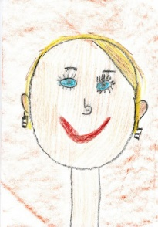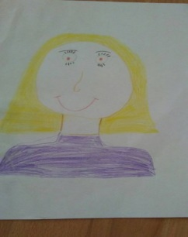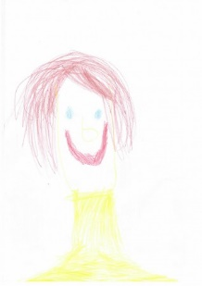

Během školního roku proběhlo několik hospitací realizovaných ředitelkou školy i vedoucí učitelkou. V jejich návaznosti a po projednání na ped. radách byly učiněny následující kroky:

* Děti, u kterých bylo podezření na školní nezralost, byly odeslány do poradny
* U dětí, kde byla pozorována možná porucha pozornosti, hyperaktivita apod., bylo rodičům doporučeno navštívit poradnu
* Učitelkám MŠ byly doporučeny semináře dalšího vzdělávání (doklady o nich jsou zaneseny v plánu DVPP), vzhledem k tomu, že jsme jednotřídní mateřská škola je jejich navštěvování organizačně náročné (zajištění náhrady za chybějící učitelku)

V tomto školním roce probíhaly konzultace s učitelkami MŠ náhodně a dle potřeby (např. nad tematickými plány, školou v přírodě, při obtížích v realizaci některých cílů), ale neprobíhaly cílené rozhovory učitelka – ředitelka s cílem jejich dalšího rozvoje na obou stranách. *V příštím školním roce plánujeme proto 1x za pololetí uskutečňovat evaluační individuální rozhovory s jednotlivými ped. zaměstnanci a vedením školy*.

**3. 4 Kvalita podmínek vzdělávání**

**Hřiště mateřské školy** je nové (5 let) a dobře vybavené hracími prvky. Díky rekonstrukci fasády bylo hřiště po nějakou dobu školního roku uzavřeno a nepoužíváním a taktéž manipulací s materiálem a těžkou technikou bylo poničeno. Z toho důvodu je nutné provést údržbu a revizi dětského hřiště, aby bylo možné hřiště opět používat. naplánovaná je oprava prvků a výměna písku, hřiště bude v užívání do konce měsíce října.

**Okolí školy** stále celkově působí neutěšeně. V dalším roce je nutnou prioritou výstavba sportovního hřiště na place pod školou a demolice starého TV hřiště u parkoviště, rozšíření plochy na parkování a úprava okolí školy i s přihlédnutím k estetickým standardům. Pozitivní je dokončení rekonstrukce fasády školy, která nyní působí velmi pěkným a upraveným dojmem.

Naše škola otevřela ve druhém pololetí tohoto roku **novou budovy školy** – pavilon se dvěma třídami ZŠ a jednou třídou MŠ. Tím došlo k rozvolnění prostoru ve staré budově ZŠ. Bohužel bude z demografických důvodů nutné v příštím roce otevřít ve staré budově další třídu mateřské školy, proto se prostor využívaný základní školou ve staré budově opět zmenší. Na druhou stranu bude možné přijmout cca 30 dětí do naší mateřské školy, která se stane dvojtřídní.

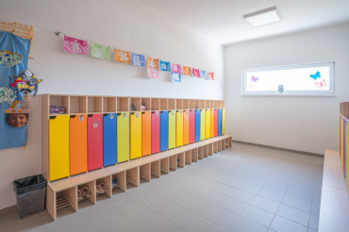

**Obec Líšnice investovala do stavby nové budovy školy cca 25 milionů korun**. Taktéž zaručila financování vybavení nových prostor základní a mateřské školy nábytkem, vybavením výdejny obědů a dalšími potřebnými pomůckami. Zatím je vybavení nábytkem a pomůckami investováno z rozpočtu školy, nicméně dofinancování rozpočtu ze strany obce je přislíbeno. Škola taktéž zakoupila osobní automobil značky Citroen, který je určen pouze pro převoz obědů a svačinek z vývařovny školy ve staré budově školy do nového pavilonu. *U nového pavilonu, ve kterém sídlí jedna třída mateřské školky, chybí dětské hřiště, jelikož ještě nedošlo k zahradním úpravám pozemku kolem nového pavilonu.* Až obec toto zajistí, budeme aktivně hledat dotační možnosti financování herních prvků vhodných pro MŠ. Vzhledem k velkým finančním výdajům, které obec měla s výstavbou nového pavilonu, chápeme, že není možné toto ze současného rozpočtu obce financovat.

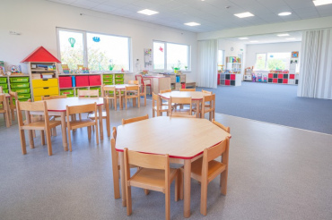

Provoz školy je financován dle rozpočtu z obecních dotací. Obec poskytuje škole dostatečně velké finanční dotace, proto je možné realizovat neustálou obnovu vybavení školy a udržovat tak vybavení i vzdělávací proces v naší škole na vysoké úrovni.

V letošním roce platila škola velké množství nového vybavení pro novou budovy školy a školky.

Podrobný rozpočet provozu je v kapitole 9 ve Výroční zprávě o činnosti školy za školní rok 2018/19.

Platy učitelů a dalších zaměstnanců školy jsou hrazeny ze státního rozpočtu. Peníze na provoz, údržbu školy, vybavení apod. v žádném případě nijak nekorespondují s penězi na platy zaměstnanců.

Škola disponuje dotací EU – Šablony II, ze kterých hradí školního asistenta, dotované kroužky ZŠ a nákup didaktických pomůcek. Její účtování je též v kapitole 9 Výroční zprávy o činnosti školy pro školní rok 2018/19.

**4. Závěr**

Naším hlavním cílem je, aby se u nás děti cítily dobře a naučily se, osvojily si a rozvíjely to, co budou v životě reálně potřebovat.

V následujícím školním roce bude probíhat tvorba nové koncepce rozvoje ZŠ a MŠ Líšnice ve spolupráci všech zaměstnanců naší školy a na základě SWOT analýzy, která bude k tomuto účelu vytvořena. Nová koncepce rozvoje bude platná pro následující čtyři roky (2020 – 2024).

